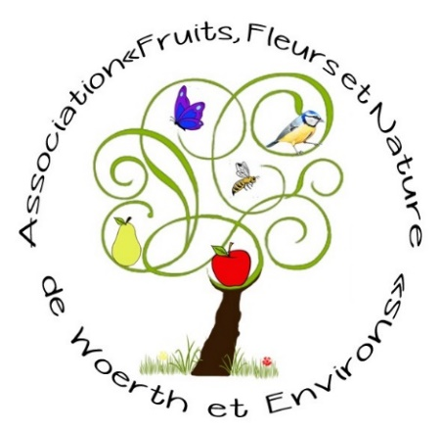

Randonnée autour de Langensoultzbach
L’association « Fruits Fleurs et Nature de Woerth et Environs » a le plaisir de vous inviter à sa balade printanière le dimanche 07 juin 2026. Le tout dans la joie et la bonne humeur !!!

Au programme du dimanche 07 juin

ba
Balade départ à 9 heures pour une causerie pédestre sur les vergers avec visite du musée local (soyez à l’heure !!!)
Sanglier attrapé, grillé et à déguster, dès 12h30heures avec une bonne salade !!!
Pensez à emmener votre bonne humeur, indispensable !!! | Inscription accompagnée du chèque pour réserver les places, elles sont comptées, alors ne tardez pas. A bientôt !!!
Attention les parents seront responsables de leurs enfants.
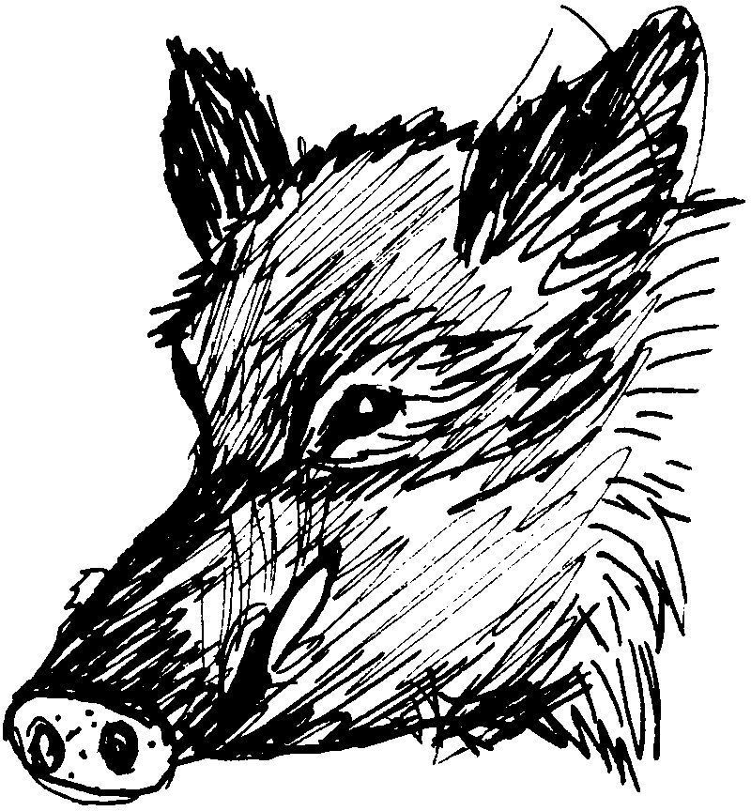

A la salle des fêtes, le repas proposé par les membres de Fruits, Fleurs et Nature coûte 22 € (ou bien 13 € pour les enfants jusqu'à 12 ans, au-dessous de huit ans c’est gratuit). Le café sera offert par notre association. Les boissons ne sont pas comprises dans le prix.

Au menu :
- Sanglier à la broche
- Gratin dauphinois, flageolets, crudités
- Dessert : gâteaux et tartes (grâce à vos talents de pâtissier)
- 1 verre de jus de pommes inclus pour les enfants

Talon à renvoyer avec le règlement par chèque libellé à l’ordre de FFNW

Avant le 30 mai 2026 à :
Catherine Schweitzer 17 rue des Aulnes 67360 WOERTH

L’inscription sera validée uniquement avec le paiement et dans la limite des places disponibles.
NOM *: Prénom *: Tél *:

Adresse *:

Adresse mail *:
Nombre de participants à la marche :
Don de gâteaux : oui non Combien ? :
Nombre de repas adulte (22 € par personne) : Nombre de repas enfant 8-12ans inclus (13 €) : Enfants en dessous de 8 ans gratuit (combien):
*obligatoire pour la confirmation de votre inscription

